Plantel N° 4 Culhuacán “Lázaro Cárdenas”

GUIA DE ESTUDIO

El Proceso Administrativo

en los Recursos Humanos

(3er Semestre)

ELABORÓ:

Prof. Miguel Reyes Herrera

DIC. 2015



BLOQUE I. DESARROLLO DE LA ADMINISTRACIÓN

- INSTRUCCIONES. Contesta las preguntas mientras revisas el siguiente video sobre los antecedentes de la administración. Posteriormente escribe un comentario sobre la escuela o teoría administrativa que más te llamo la atención y porque.

HISTORIA DE LA ADMINISTRACIÓN – 2012 7:38
h t t p s : / / w w w . y o u t u b e . c o m / w a t c h ? v = N t v u R W K R N - 4 & s p f r e l o a d = 1 0

1.- ¿Cuándo se presentan las primeras manifestaciones de la administración?

2.- ¿Cuándo surgen las grandes empresas y los especialistas en administración?

3.- Menciona tres escuelas o teorías administrativas y escribe un comentario de media cuartilla, al final de la página.

4.- Menciona por lo menos tres estudiosos precursores de la administración.

5.- La teoría o escuela de la administración que más me llamo la atención fue:

. Por que

- INSTRUCCIONES. Anota la definición de Administración de tres diferentes autores, al final de cada definición anota entre paréntesis el nombre del autor. Subraya con rojo los elementos comunes de las definiciones y elabora tu propia definición anotándola con color rojo.

6.- PRIMER AUTOR.

7.- SEGUNDO AUTOR.

8.- TERCER AUTOR.

9.- DEIFINICION PROPIA.

- INSTRUCCIONES. Revisa el texto de “Fundamentos de Administración”. Lourdes Munch Galindo. Unidad 7. Evolución de la teoría administrativa. Pag. 226. y completa el siguiente cuadro comparativo sobre las escuelas de la administración.

ADMINISTRACIÓN CIENTIFICA
ESCUELA DEL COMPORTAMIENTO HUMANO

NEOHUMANO RELACIONISTA

Fundamentos

10.-

Técnicas 11.-

Aportaciones 12.-

Representantes 13.-

- INSTRUCCIONES. Revisa el video y elabora una línea del tiempo ilustrando y anotando los hechos más importantes del desarrollo de la administración.

14.- Línea de tiempo de administración 4:00
https://www.youtube.com/watch?v=t1tFabZV6CU

- INSTRUCCIONES. Elige la opción correcta, de acuerdo al enunciado y anótalo en el paréntesis.

15.- ( ) El reconocimiento de la importancia de las relaciones individuales, es una de las aportaciones de la escuela ….

  - Científica B) Neo Humano relacionista C) Humanista

16.- ( ) Frederick W. Taylor es uno de los máximos representantes de la escuela….

A) Científica B) Neo Humano relacionista C) Humanista

17.- ( ) El estudio de tiempos y movimientos es una de las técnicas de la escuela……

A) Científica B) Neo Humano relacionista C) Humanista

18.- ( ) La escuela Humano relacionista tiene como uno de sus máximos representantes a

A) Frederick W. Taylor B) Abraham Maslow C) Elton Mayo

19.- ( ) La escuela Humano relacionista tiene como uno de sus máximos representantes a

A) Frederick W. Taylor B) Abraham Maslow C) Elton Mayo

20.- ( ) Henry L. Gantt también es uno de los máximos representantes de la escuela….

A) Científica B) Neo Humano relacionista C) Humanista

21.- ( ) Douglas Mc Gregor es uno de los máximos representantes de la escuela……..

A) Científica B) Neo Humano relacionista C) Humanista 22.- ( ) Otro representante de la escuela Humanista es….
A) Henry Fayol B) Robert Owen C) Abraham Maslow 23.- ( ) Es considerado el padre de la administración…….
A) Henry Fayol B) Robert Owen C) Abraham Maslow

- INSTRUCCIONES. Elige seis de los catorce principios de la administración que propone Henry Fayol y complementa el siguiente mapa, anotando en el ovalo una descripción breve de cada principio, guíate con la revisión del siguiente video:

Video Académico 14 principios administrativos de H. Fayol https://www.youtube.com/watch?v=RecHZYUTBcQ Fundamentos de Administración - Henry Fayol 9:40
h t t p s : / / w w w . y o u t u b e . c o m / w a t c h ? v = l n 8 O W t m W B y M

30.-
444444444444444444444444
444444444444444444444444
444444444444444444444444
444444444444444444444444
444444444444444444444444
4444444444444

- DIVISION DEL TRABAJO
Una persona dedicada a una actividad específica,
adquiere capacidad, precisión y seguridad. Hace que su producción aumente.

25.-
44444444444444444444444444
44444444444444444444444444
44444444444444444444444444
44444444444444444444444444
44444444444444444444444444
44444444444444444444444444

29.-
44444444444444444444444
44444444444444444444444
44444444444444444444444
44444444444444444444444
44444444444444444444444
444444444444

PRINCIPIOS DE ADMINISTRACION

26.-
4444444444444444444444444
4444444444444444444444444
4444444444444444444444444
4444444444444444444444444
4444444444444444444444444

28.-
44444444444444444444444
44444444444444444444444
44444444444444444444444
44444444444444444444444
4444444444444444444444

27.-
44444444444444444444444444
44444444444444444444444444
44444444444444444444444444
44444444444444444444444444
444444444444444444

Fundamentos de Administración - Henry Fayol 9:40
h t t p s : / / w w w . y o u t u b e . c o m / w a t c h ? v = l n 8 O W t m W B y M

- INSTRUCCIONES. ¿Cómo aplicarías la administración en la vida real?
Escribe tres ejemplos de principios que hayas observado en la administración del colegio (describe brevemente como se aplican).

31.- 1er. Principio

32.- 2do. Principio

33.- 3er. Principio

- INSTRUCCIONES: Completa los enunciados, colocando sobre las líneas las palabras correctas.

34.- La planeación
es una planeación que incluye plazos más

largos, es más amplio y se desarrolla en los niveles jerárquicos más elevados de la empresa.

35.- La planeación es un sistema para que los subordinados y sus superiores establezcan mancomunadamente objetivos de desempeño, revisen periódicamente el avance hacia los objetivos y asignen las recompensas con base en dicho avance.

BLOQUE II. EL PROCESO ADMINISTRATIVO

  - INSTRUCCIÓN. Elabora un mapa conceptual de las fases, etapas y técnicas del proceso administrativo, apoyándote en la revisión del siguiente video:

proceso administrativo 9:58
h t t p s : / / w w w. y o u t u b e . c o m / wa t c h ? v = 7 m ws t _ j M c - E
-
POLITICAS
-

DIVISION DEL TRABAJO
-
. .

Fase

objetivos
PLAPLNANEEACIOINON
PLA3N6EA.C-ION

ORGANIZ3AC7IO.N-

PROCESO ADMINISTRATIVO

RETROALIMEN- TACION

CO.NTROL

39.-

DIRECCION

38.-
COMUNICACION

.

Fase
.

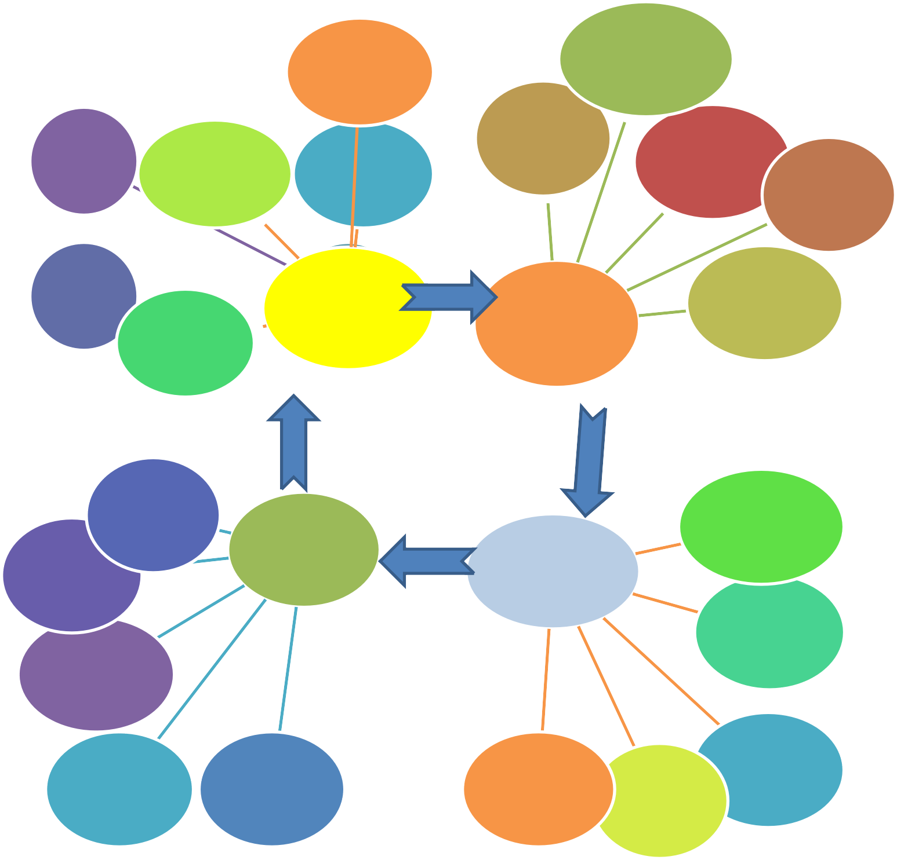

. . .
.

MOTIVACION

En conclusión:

40.- El PROCESO ADMINISTRATIVO es

41.- La PLANEACIÓN es

42.- La ORGANIZACIÓN es

43.- La DIRECCIÓN es

44.- Y el CONTROL es

  - INSTRUCCIÓN. Del siguiente listado de principios y técnicas, identifica y escribe cuales pertenecen a la etapa de planeación. Apóyate con la lectura de la unidad 3 del texto “Fundamentos de Administración” Lourdes Munch Galindo y la revisión del siguiente video.

proceso administrativo 9:58
h t t p s : / / w w w. y o u t u b e . c o m / wa t c h ? v = 7 m ws t _ j M c - E

PARIDAD AUTORIDAD Y RESPONSABILIDAD UNIDAD COORDINACION DIFUSION PROPOSITOS FACTIBILIDAD ESPECIALIZACION OBJETIVIDAD TRAMO DE CONTROL PRESUPUESTOS DESCRIPCION DE FUNCIONES CONTINUIDAD JERARQUIA PROGRAMAS DIVISION DEL TRABAJO DEL OBJETIVO
DE LA COORDINACION FLEXIBILIDAD JERARQUIZACION
OBJETIVOS CAMBIO DE ESTRATEGIAS UNIDAD DE MANDO PROCEDIMIENTOS DEPARTAMENTALIZACION

OBJETIVIDAD

45.- PRINCIPIOS DE LA PLANEACION

PLANEACION

46.- TECNICAS DE LA PLANEACION

PRESUPUESTOS

III.- INSTRUCCIÓN. Del siguiente listado de principios y técnicas, identifica y escribe cuales pertenecen a la etapa de dirección. Apóyate con la lectura de la unidad 5 del texto “Fundamentos de Administración” Lourdes Munch Galindo y la revisión del siguiente video.

proceso administrativo 9:58
h t t p s : / / w w w. y o u t u b e . c o m / wa t c h ? v = 7 m ws t _ j M c - E

ARMONIA DEL OBJETIVO IMPERSONALIDAD DE MANDO DE EXCEPCION SUPERVISION DIRECTA VIA JERARQUICA ESTABLECIMIENTO DE ESTANDARES RESOLUCION DEL CONFLICTO APROVECHAMIENTO DEL CONFLICTO SUPERVISION MEDICION DE RESULTADOS EQUILIBRIO
TOMA DE DECISIONES CORRECCION DE LOS OBJETIVOS COMUNICACIÓN
RETROALIMENTACION | DE LA OPORTUNIDAD | MOTIVACION
DE LAS DESVIACIONES | INTEGRACION | COSTEABILIDAD

SUPERVISION DIRECTA

47.- PRINCIPIOS DE LA DIRECCION

DIRECCION

48.- TECNICAS DE LA DIRECCION
TOMA DE DECISIONES



IV.- INSTRUCCIONES. Subraya la opción correcta de acuerdo al enunciado.

49.- Permite verificar las actividades se hayan realizado de acuerdo a los estándares establecidos.

a) Planeación b) Organización c) Dirección d) Control

50.- Se establecen los niveles jerárquicos y se determinan responsabilidades dentro de la empresa

a) Planeación b) Organización c) Dirección d) Control 51.- Se diseñan los cursos de acción y se establecen objetivos y metas
a) Planeación b) Organización c) Dirección d) Control 52.- En esta etapa se toman decisiones y determinan niveles de autoridad
a) Planeación b) Organización c) Dirección d) Control

53.- Que autor señala que el proceso administrativo tiene solo tres etapas, Planeación, Implementación y Control.

a) Reyes Ponce b) Fernández Arena c) Harold Koontz d)Henry Fayol

54.- Que autor señala seis etapas del proceso administrativo, Previsión, Planeación, Organización, Integración, Dirección y Control.

a) Reyes Ponce b) Fernández Arena c) Harold Koontz d)Henry Fayol 55.-El proceso administrativo se considera como:
a) Concepto de actividades b) Herramienta c) Secuencia de actividades

56.- En qué actividad del área de recursos humanos es más aplicado el proceso administrativo:

a) Nomina b) Higiene c) Reclutamiento d) Inducción

57.- Según Reyes Ponce ¿qué actividad se desarrolla en la etapa de la integración?

a) Nomina b) Higiene c) Reclutamiento d) Diseño de estrategias

58.- Es la etapa del proceso administrativo que si se aplica adecuadamente nos acerca al éxito pero si se aplica de manera incorrecta nos garantiza el fracaso.

a) Planeación b) Organización c) Dirección d) Control

Bloque III. LA EMPRESA Y EL RECURSO HUMANO

- INSTRUCCIONES. Contesta a las preguntas del cuestionario, mientras revisas el siguiente video y anota en el cuadro por lo menos tres diferencias entre NEGOCIO y EMPRESA.
¿QUÉ ES UNA EMPRESA? 3:56
https://www.youtube.com/watch?v=VskCtHewv5w

59.- ¿Qué significa negocio?

60.-¿Cómo se define una empresa?

61.- ¿Qué elementos conforman una empresa?

62.- ¿Cuándo un negocio se convierte en empresa?

DIFERENCIAS
NEGOCIO | EMPRESA
63.- | 64.-

los objetivos institucionales de una empresa y por lo menos tres ejemplos de cada uno. Posteriormente contesta a las preguntas que se plantean.
OBJETIVOS DE UNA EMPRESA 7:23

https://www.youtube.com/watch?v=hpGWT7vlx1k

65.- ECONOMICOS-EMPRESARIALES
EJEMPLOS:
  - Recuperar lo invertido.
  - Obtener utilidades(ganancias)
  - Reinvertir ganancias

66.-



OBJETIVOS INSTITUCIONALES DE UNA EMPRESA

67.-

68.- ¿Qué son los objetivos de una empresa?

69.- ¿Para qué sirven los objetivos?

70.- ¿Por qué deben ser claramente definidos?

III. INSTRUCCIONES. Revisa el siguiente video y el texto “F undamentos de

administració n” de Lourdes Munch Galindo, en el tema de clasificación de las empresas y realiza las siguientes actividades.

TIPOS DE EMPRESAS.wmv 4:34
https://www.youtube.com/watch?v=Xa-40uZDvuk

INSTRUCCIONES. De acuerdo a la clasificación de las empresas según su actividad o giro, identifica a qué tipo de empresas pertenece cada una de las que se presentan en las imágenes y clasifícalas como se te indica en el recuadro. Posteriormente elabora un cuadro con tres columnas, una para cada tipo de empresa y anota en cada columna un listado con diez nombres de empresas: industriales, comerciales y de servicios.

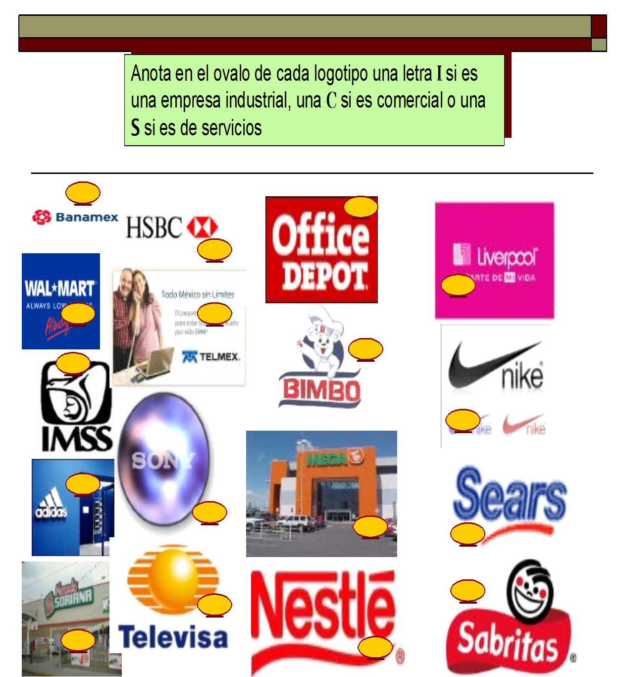71 .-

la clasificación de los recursos necesarios para el funcionamiento de una empresa y por lo menos cinco ejemplos de cada uno. Posteriormente contesta a las preguntas que se plantean.

Recursos de la empresa, ética empresarial y valores 3:57
https://www.youtube.com/watch?v=muYeqtqoivM

72.- MATERIALES
EJEMPLOS:

Insumos
- Materia prima
- Infraestructura
- Maquinaria
- Planta, equipo, etc.
73.-
EJEMPLOS:

76.-
EJEMPLOS:

RECURSOS DE UNA EMPRESA

74.-
EJEMPLOS

75.-
EJEMPLOS

- INSTRUCCIONES. Revisa el video que se presenta y elabora un organigrama vertical representando las áreas básicas de una empresa y por lo menos cuatro de sus funciones principales. Posteriormente contesta a las preguntas que se plantean.

Áreas básicas de las empresas 6:41

h t t p s : / / w w w. y o u t u b e . c o m / wa t c h ? v = V 2 Q 3 A k X v 3 5 Y

77.- ORGANIGRAMA

78.- ¿Qué podemos observar en un organigrama?

79.- ¿Estas áreas son necesarias en cualquier empresa?

80.- ¿Cuál es el objetivo del área de Recursos Humanos?

Otro video recomendado.
AREAS FUNCIONALES DE UNA EMPRESA 3:22
https://www.youtube.com/watch?v=IrShiy_2_mw

- INSTRUCCIONES: Subraya la opción correcta de acuerdo al enunciado.

- ´´Unidad económico social en la que el capital, el trabajo y la administración se coordinan para lograr una producción o servicio que responda a los requerimientos del medio´´...

  - Administración. b) Empresa. c) Proceso administrativo.

- Retribuir a los trabajadores en forma justa con prestaciones y utilidades por los servicios prestados, es un .......

  - Objetivo social. b) Objetivo técnico. c) Objetivo económico.

- Producir para satisfacer las necesidades de la comunidad, es un ……

  - Objetivo social. b) Objetivo técnico. c) Objetivo económico.

- Satisfacer las necesidades de los consumidores con bienes o servicios de calidad, es un ..

  - Objetivo económico. b) Objetivo social. c) Objetivo de servicio.

- ´´Es la estructura formal de una empresa con sus áreas, puestos, niveles jerárquicos, autoridad y responsabilidad que existe entre ellos´´.

  - Organigrama. b) Estructura organizacional. c) Áreas funcionales.

VII.- INSTRUCCIONES. Responde brevemente a las siguientes preguntas:

- ¿Las empresas de acuerdo a su actividad o giro se clasifican en?

- ¿Las empresas de acuerdo a su tamaño se clasifican en?

- ¿Escriba las áreas funcionales básicas que toda empresa desarrolla?

- ¿Escriba una función que realiza el área de recursos humanos?

- ¿La planeación de recursos humanos es una actividad prioritaria del…?

